文件名称：PM_FW通讯协议模块设计说明书
文件编号：15-Q04-000120
项目编号：SF-RD-1501
项目名称：安全控制系统开发项目一期
物料编号：
版本号/修改码：A
文件密级：机密
文件状态：CFC
受控标识：受控

拟制：李琦 | 2015年11月16日
审核：朱耿华 | 2015年 月 日
会签： | 2015年 月 日
批准：温宜明 | 2015年 月 日

修订页

编  号 | 章节  名称 | 修订内容简述 | 修订  日期 | 订前  版本 | 订后  版本 | 拟制 | 审核 | 批准
 |  | 创建 | 2015-11-16 |  | A | 李琦 | 朱耿华 | 温宜明
本版本与旧文件（版本）的关系：

目录
1 文档概述 1
1.1 综述 1
1.2 参考文档 1
1.2.1 内部参考文档 1
1.2.2 标准参考文档 1
1.3 术语和缩略语 2
1.3.1 术语 2
1.3.2 缩略语 3
2 模块概述 3
3 模块设计 4
3.1 任务模块设计 4
3.1.1 功能描述 4
3.1.2 模块提供对外接口 11
3.1.3 模块调用外部接口 11
3.2 全局变量 12
3.3 数据结构 13
3.4 子功能列表 16
4 子功能设计 16
4.1 XXX-XXX-XXX 模块初始化 16
4.1.1 初始化函数 16
4.2 XXX-XXX-XXX 模块周期运行 16
4.2.1 周期运行函数 16
4.3 XXX-XXX-XXX 模块接收处理 17
4.3.1 接收处理函数 17
4.3.2 接收预处理函数 19
4.3.3 接收数据函数 20
4.3.4 解析CM地址函数 21
4.3.5 解析数据包序列号函数 21
4.3.6 解析CM状态信息函数 22
4.3.7 解析探测包应答函数 22
4.3.8 解析数据包函数 23
4.3.9 解析CM状态信息函数 23
4.3.10 解析SOE请求函数 24
4.3.11 解析实时数据应答函数 24
4.3.12 解析组态软件请求函数 24
4.3.13 解析PTP数据函数 25
4.3.14 解析Modbus请求/响应函数 25
4.3.15 解析OPC请求/响应函数 26
4.3.16 解析客户端请求函数 26
4.3.17 解析AMS请求函数 27
4.3.18 解析配置信息应答函数 27
4.4 XXX-XXX-XXX 模块发送处理 27
4.4.1 发送处理函数 27
4.4.2 打包数据函数 28
4.4.3 打包CM地址函数 29
4.4.4 打包序列号函数 30
4.4.5 打包系统状态信息函数 31
4.4.6 打包探测消息函数 31
4.4.7 打包SOE应答函数 31
4.4.8 打包实时数据函数 32
4.4.9 打包对组态软件应答函数 32
4.4.10 打包PTP数据函数 33
4.4.11 打包Modbus数据函数 33
4.4.12 打包OPC数据函数 34
4.4.13 打包客户端应答函数 34
4.4.14 打包AMS数据函数 34
4.4.15 发送数据函数 35
4.5 XXX-XXX-XXX 模块异常处理 35
4.5.1 异常处理函数 35
4.5.2 发送探测包函数 36
4.5.3 接收探测包应答函数 37

文档概述

综述
本文档描述了PM_FW的通讯协议模块的设计方案。
本文档是软件模块设计的输出，也是后续模块编码的输入。

参考文档

内部参考文档
表 1-1内部参考文档
Table 1-1 Internal reference documentation
序号 | 版本号 | 名称
1 | A | 《安全控制系统软件安全概念说明书》
2 | A | 《PM_FW总体设计说明书》

标准参考文档
表 1-2标准参考文档
Table 1-2 Standard reference documentation
序号 | 标准号 | 名称
1 | IEC61508: 2010  Part1-7, Ed.2.0 | Functional safety of electrical/electronic/programmable electronic safety-related systems
2 | IEC61511: 2004,  Part1-3 | Functional safety - Safety Instrumented Systems for the process industry sector
3 | IEC 61131-6:2012 | Programmable PMs - Part 6: Functional safety
4 | IEC 62443-3-3:2013 | Industrial communication networks - Network and system security - Part 3-3: System security requirements and security levels
5 | IEC/NP 62443-4-1:2013 | Industrial communication networks - Network and system security (phase 3)
6 | IEC/NP 62443-4-2:2013 | IEC/TS 62443-1-3 Ed. 1.0: Security for industrial process measurement and control - Network and system security - Part 1-3: System security compliance metrics
7 | ISASecure EDSA 311:2010 | ISA Security Compliance Institute – Embedded Device Security Assurance Functional Security Assessment
8 | ISASecure EDSA 312:2010 | ISA Security Compliance Institute – Embedded Device Security Assurance Software Development Security Assessment
9 | IEC 61131-3:2013 | Programmable PMs - Part 3: Programming languages

术语和缩略语

术语
表 1-3术语
Table 1-3 Term
序号 | 术语 | 解释
1 | 主控 | 控制站中PM、CM的统称。
2 | IP_BUS | PM与IO模块之间的通讯总线。
3 | CM_BUS | PM与CM之间的通讯总线。
4 | PM_BUS | PM之间的通讯总线。
5 | System Net | 控制站与上位机之间的通讯网络。
6 | Safety Net | 控制站之间的安全通讯。
7 | 控制站 | 一套三冗余的控制系统，包含CM、PM和PM控制的各种IO模块。
8 | 系统响应时间 | 从系统输入端子板上产生需求信号跳变的时刻到输出端子板上产生相应的响应信号跳变之间的时间。
9 | 控制周期 | PM两次执行用户程序间隔时间。
10 | 工程 | 组态软件在完成编译后，为控制站生成的组态信息文件，该文件包含可加载执行的用户程序（二进制程序）、任务配置信息、模块配置信息等各种控制站完成控制所需的信息。
11 | 源工程文件 | 工程在编译前的源文件。
12 | 用户程序 | 是工程中的一部分，即可加载执行的用户控制程序（二进制程序）。

缩略语
表 1-4 缩略语
Table 1-4 Abbreviation
序号 | 缩略语 | 英文 | 中文
1 | PM | Processor Module | 主处理器模块
2 | CM | Communication Module | 通讯模块
3 | BI | Bus Interface Module | 总线接口模块
4 | AI | Analog Input Module | 模拟量输入模块
5 | AO | Analog Output Module | 模拟量输出模块
6 | DI | Digital Input Module | 数字量输入模块
7 | DO | Digital Output Module | 数字量输出模块
8 | OSP | Over Speed Protect Module | 超速保护模块
9 | SOE | Sequence Of Events | SOE事件
10 | SIL | Safety Integrity Level | 安全完整等级
12 | PW | Power Module | 电源模块
13 | OPC | OLE for Process Control | 用于过程控制的对象链接与嵌入式技术
 | UP | User Programs | 用户程序

模块概述
本文档主要介绍了通讯协议模块设计方案，其在应用层中所处的位置如下图红色字体部分所示。
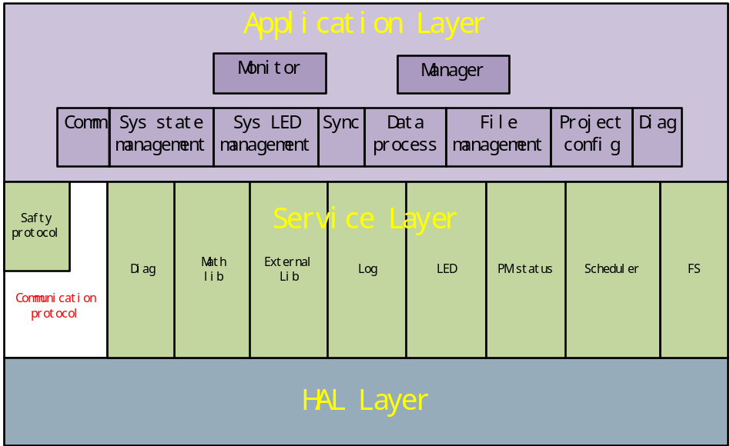
图 2- PM_FW软件层次模型

模块设计

任务模块设计

功能描述
PM通讯数据流
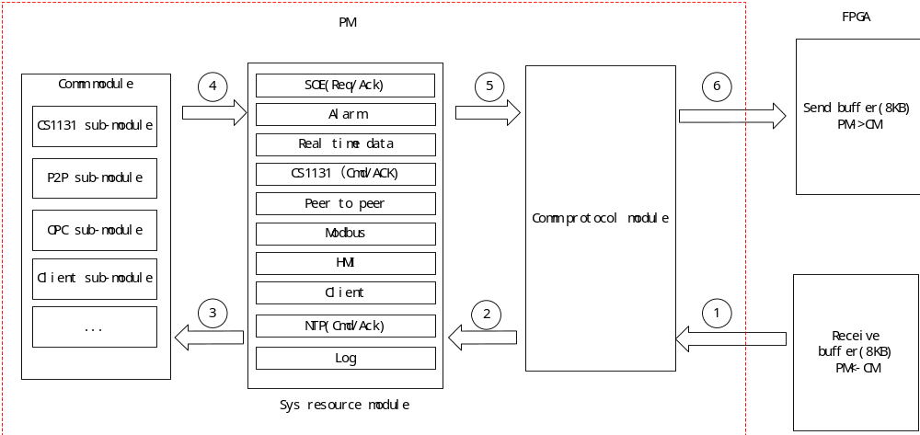图 3- PM通讯数据流
通讯过程如下：
①通讯协议模块接收来自CM的数据；②通讯协议模块对数据进行初步解析后将数据分类放入资源管理模块；③通讯模块对收到的命令进行解析；④通讯模块生成应答信息，发送到资源管理模块；⑤通讯协议模块从资源管理模块中获取通讯模块的应答数据并进行打包；⑥通讯协议模块将打包后数据发送出去。
PM主动向CM发送命令/数据：
- 探测CM是否存在
①当PM与CMx失去连接后，PM周期性发送探测数据包给CMx；②将探测包从PM发送出去；③PM接收来自CMx的数据；④对接收到的数据进行解析，将探测包应答信息放入对应缓冲区；当PM检测到来自CMx的应答时表明PM与CMx成功建立通讯链接，此时PM与CMx的通讯链接设置为正常。
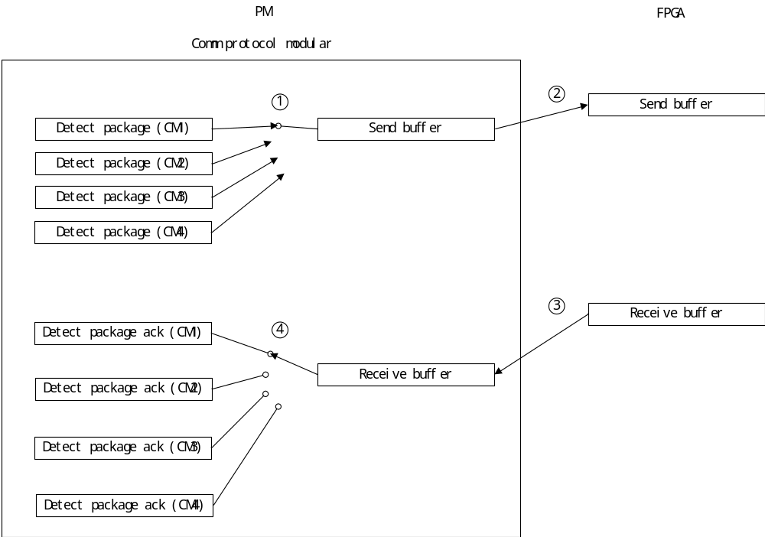
图 3- 探测CM是否存在
- 广播实时数据
①将实时数据分批打包；②通讯协议模块将打包数据广播出去；③通讯协议模块接收来自CM的数据；④对接收数据进行解析，将实时数据应答放入对应缓冲区。
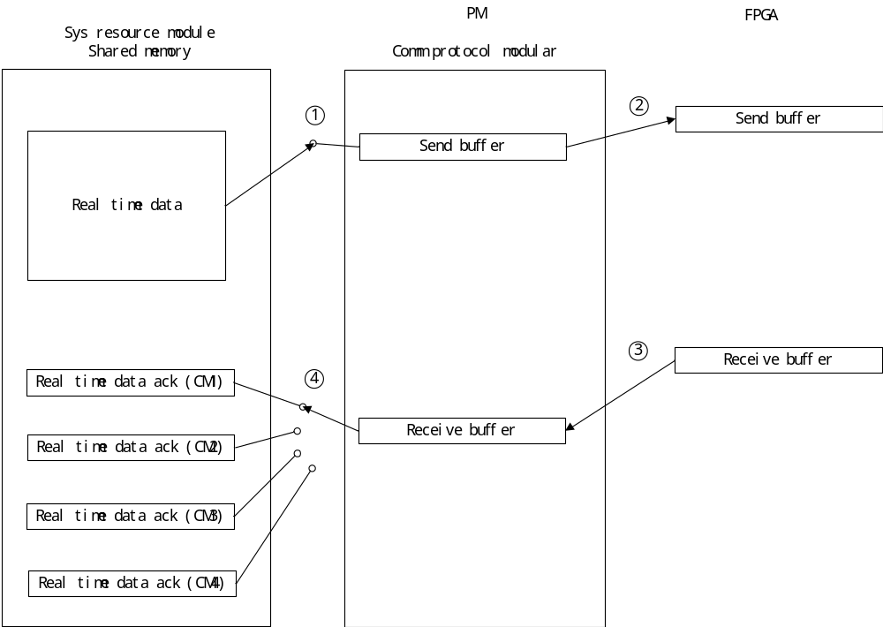
图 3- 上报实时数据
- 配置CM参数
①接收来自CM的数据；②通讯协议模块对数据进行解析，将CM获取配置信息请求的命令放入资源管理模块；③通讯协议模块将CM配置信息打包；④将配置信息发送给对应的CM。
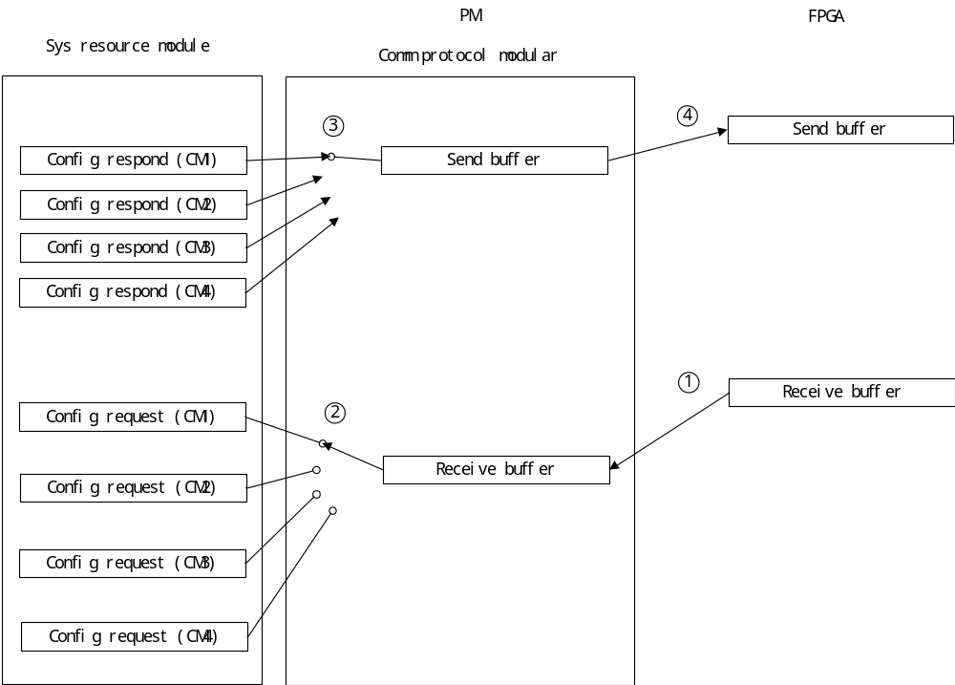图 3- PM配置CM参数
- Peer-to-Peer
PM通过CM主动发送数据到外界如下图所示：
①将待发送的P2P数据打包；②通讯协议模块将数据发送出去；③通讯协议模块接收来自CM的数据；④通讯协议模块对数据进行解析，将应答放入相应的缓冲区。
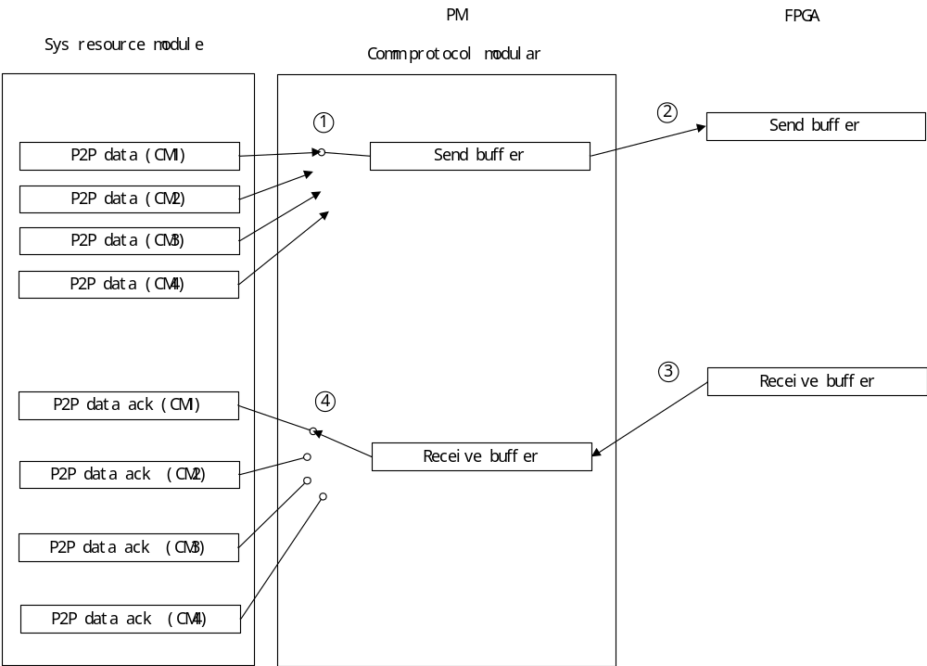
图 3- PM发送P2P数据
CM主动向PM发送命令/数据：
- SOE软件
①通讯协议模块接收来自CM的数据；②通讯协议模块对接收数据进行解析，将SOE请求放入对应缓冲区；③将SOE应答打包；④将打包后数据发送出去。
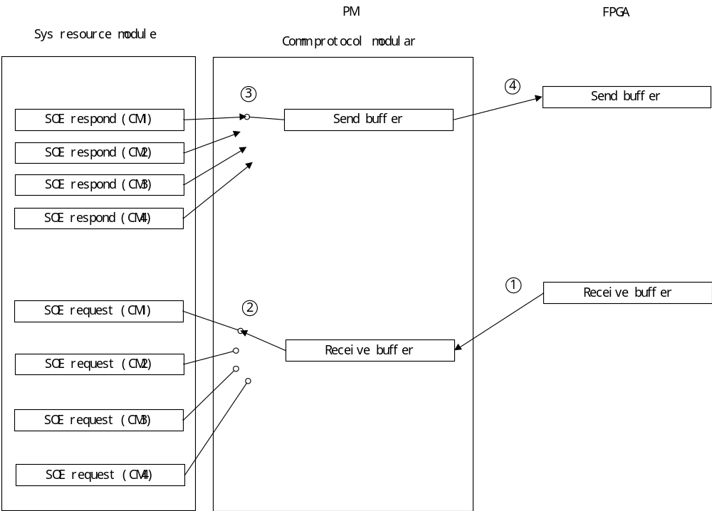
图 3- 与SOE软件通讯
- Peer-to-Peer
PM通过CM从外界接收数据如下图所示：
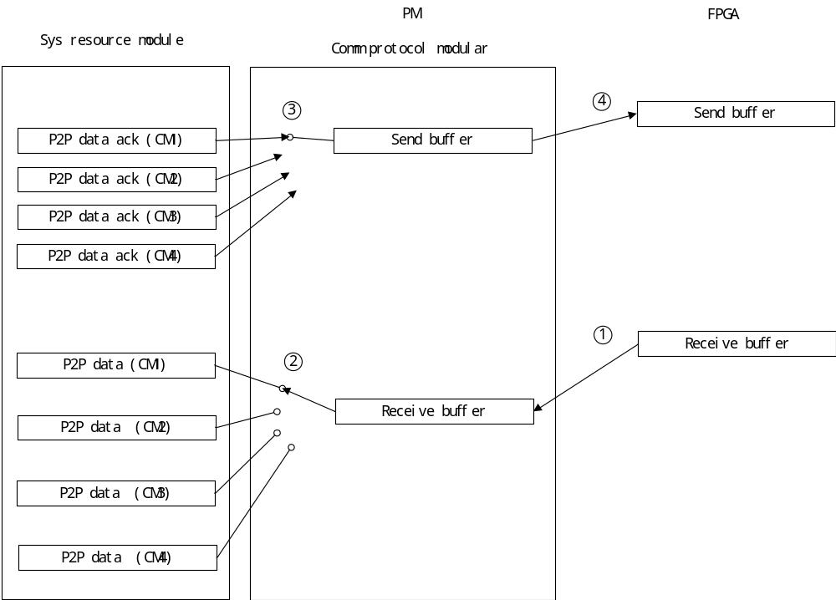
图 3- PM接收P2P数据
- CS1131组态软件
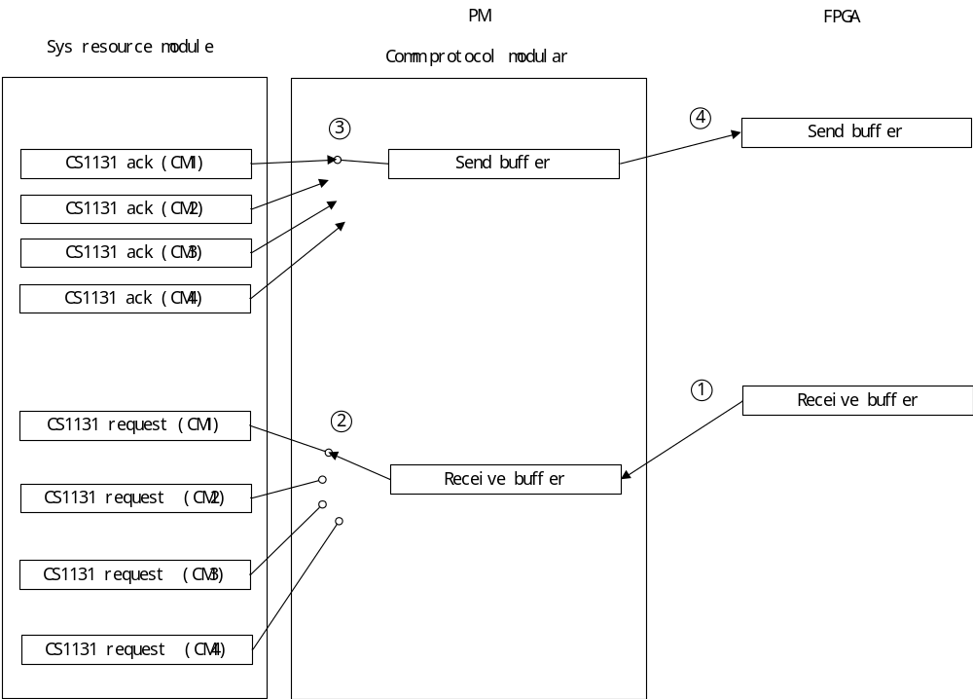
图 3- 与CS1131组态软件通讯
- 诊断软件
处理诊断软件发送来的请求，与处理CS1131软件发送来的请求采用相同的处理策略。
- AMS软件
待定
- OPC软件
处理OPC/HMI软件发送来的请求，与处理CS1131软件发送来的请求采用相同的处理策略。
- 客户端软件
处理客户端软件发送来的请求，与处理CS1131软件发送来的请求采用相同的处理策略。
- 外部ModbusTCP 主站
处理外部ModbusTCP主站发送来的请求，与处理CS1131软件发送来的请求采用相同的处理策略。

模块提供对外接口
- void CommProtocolInit (void)
接口输入参数 | 接口输出参数 | 接口功能
无 | 无 | 通讯协议模块初始化函数
- void CommProtocolCycle(void)
接口输入参数 | 接口输出参数 | 接口功能
无 | 无 | 通讯协议模块周期运行函数，负责数据的收发

模块调用外部接口
序号 | 接口名称 | 接口功能 | 来自 | 调用者
 | SysCommProtocolSetExceptionFlag | 置位通讯协议状态异常标识 | 系统资源管理模块 | 通讯协议模块
 | SysCommProtocolGetExceptionFlag | 获取通讯协议模块状态标识 | 系统资源管理模块 | 通讯协议模块
 | SysCommProtocolResetExceptionFlag | 复位通讯协议模块状态异常标识 | 系统资源管理模块 | 通讯协议模块
 | SysGetPMStatus | 获取PM状态信息 | 系统资源管理模块 | 通讯协议模块
 | SysSetSOERequest | 设置来自CM的SOE请求 | 系统资源管理模块 | 通讯协议模块
 | SysGetSOERespond | 获取SOE应答信息 | 系统资源管理模块 | 通讯协议模块
 | SysSetCS1131Request | 设置来自上位机的CS1131请求 | 系统资源管理模块 | 通讯协议模块
 | SysGetCS1131Respond | 获取CS1131应答信息 | 系统资源管理模块 | 通讯协议模块
 | SysSetOPCRequest | 设置来自CM的OPC请求 | 系统资源管理模块 | 通讯协议模块
 | SysGetOPCRespond | 获取OPC应答信息 | 系统资源管理模块 | 通讯协议模块
 | SysSetClientRequest | 设置来自与CM相连的客户端请求 | 系统资源管理模块 | 通讯协议模块
 | SysGetClientRespond | 获取客户端应答信息 | 系统资源管理模块 | 通讯协议模块
 | SysSetAMSRequest | 设置来自与CM相连的AMS请求 | 系统资源管理模块 | 通讯协议模块
 | SysGetAMSRespond | 获取AMS应答信息 | 系统资源管理模块 | 通讯协议模块

全局变量
表 3-5 全局变量
Table 3-5 Global variable
变量名称 | 变量描述
static RecvBuffer_t stRecvBuffer; | 接收数据缓冲区
static SendBuffer_t stSendBuffer; | 发送数据缓冲区
static CommHandling_t stCommRecv; | 记录从接收缓冲区解析数据时的动态操作
static CommHandling_t stCommSend; | 记录向发送缓冲区写入打包数据时的动态操作
static uint16_t uiCMAddr; | CM的地址
static uint16_t uiSendPackageSerialNum; | 发送数据包序列号
static uint16_t uiReceivePackageSerialNum; | 接收数据包序列号

数据结构
- /*对缓冲区的动态操作过程*/
typedef struct CommHandlingTag
{
uint16_t uiUsed; /*已使用空间*/
uint16_t uiRest; /*剩余空间*/
uint16_t uiOffset; /*可以使用的偏移*/
} CommHandling_t;
- /*PM各类收发信息在缓冲区中的偏移地址及长度*/
typedef struct ReceiveInfoStructTag
{
uint16_t uiOffset; /*在缓冲区中的偏移地址*/
uint16_t uiLen; /*数据长度*/
} InfoStruct_t;
- /*PM接收数据格式*/
typedef struct ReceiveDataHeaderTag
{
uint16_t uiCMAddr; /*CM地址：1~4*/
uint16_t uiPackageSerialNum; /*数据包序列号*/
uint16_t uiDataLen; /*数据内容长度*/
InfoStruct_t stCMStatusInfo; /*CM状态信息*/
InfoStruct_t stDetectMsgAck; /*CM发送的对探测消息的应答*/
InfoStruct_t stSOEReq; /*SOE请求信息*/
InfoStruct_t stRealTimeDataAck; /*实时数据应答*/
InfoStruct_t stCS1131Info; /*组态软件请求*/
InfoStruct_t stPTPInfo; /*PTP信息*/
InfoStruct_t stModbusInfo; /*Modbus信息*/
InfoStruct_t stOPCInfo; /*OPC信息*/
InfoStruct_t stClientInfo; /*客户端信息*/
InfoStruct_t stAMSInfo; /*AMS信息*/
InfoStruct_t stConfigReq; /*CM配置信息请求*/
uint16_t uiReserved[16]; /*保留32B*/
uint32_t ulCRC32; /*32位CRC校验码*/
} RecvHeader_t;

typedef struct ReceiveDataBodyTag
{
uint8_t ucDataBuffer[CM_RECV_BUFF_SIZE – sizeof(RecvHeader_t)]; /*存放接收数据内容的缓冲区*/
} RecvBody_t;

typedef struct ReceiveBufferTag
{
RecvHeader_t stRecvHeader; /*接收的头部信息*/
RecvBody_t stRecvBody; /*接收的实际信息*/
} RecvBuffer_t;

- /* PM发送数据格式*/
typedef struct SendDataHeaderTag
{
uint16_t uiCMAddr; /*CM地址：1~4*/
uint16_t uiPackageSerialNum; /*数据包序列号*/
uint16_t uiDataLen; /*数据内容长度*/
InfoStruct_t stSysStatusInfo; /*系统状态信息（PM&CM）*/
InfoStruct_t stDetectMsg; /*PM发送的探测消息*/
InfoStruct_t stSOEInfo; /*SOE信息*/
InfoStruct_t stRealTimeData; /*实时数据*/
InfoStruct_t stCS1131Info; /*组态软件应答信息*/
InfoStruct_t stPTPInfo; /*PTP信息*/
InfoStruct_t stModbusInfo; /*Modbus信息*/
InfoStruct_t stOPCInfo; /*OPC信息*/
InfoStruct_t stClientInfo; /*客户端信息*/
InfoStruct_t stAMSInfo; /*AMS信息*/
InfoStruct_t stConfigInfo; /*CM配置信息*/
uint16_t uiReserved[16]; /*保留32B*/
uint32_t ulCRC32; /*32位CRC校验码*/
} SendHeader_t;

typedef struct SendDataBodyTag
{
uint8_t ucDataBuffer[CM_SEND_BUFF_SIZE – sizeof(SendHeader_t)]; /*存放接收数据内容的缓冲区*/
} SendBody_t;

typedef struct SendBufferTag
{
SendHeader_t stSendHeader; /*发送的头部信息*/
SendBody_t stSendBody; /*发送的实际内容信息*/
} SendBuffer_t;

子功能列表
表 3-6子功能划分表
Table 3-6 sub function list
子功能编号 | 功能描述 | 所属模块
 | 模块初始化 | 通讯协议模块
 | 模块周期运行 | 通讯协议模块

子功能设计

XXX-XXX-XXX 模块初始化

初始化函数
SWDD_PM_CP_SafR_A_001

功能描述
通讯协议模块初始化，主要包括初始化模块内全局变量及缓冲区等。初始时设置为通讯协议异常。

接口说明
void CommProtocolInit (void)
接口输入参数 | 接口输出参数 | 接口功能
无 | 无 | 模块初始化

处理流程
略

XXX-XXX-XXX 模块周期运行

周期运行函数
SWDD_PM_CP_SafR_A_002

功能描述
实现通讯协议的数据收发机制。

接口说明
void CommProtocolCycle (void)
接口输入参数 | 接口输出参数 | 接口功能
无 | 无 | 周期运行函数

处理流程
- PM周期运行过程中，依次与CM1~CM4进行通讯；
- 若检测到PM与CMx通讯异常，则转入（5），否则转入（3）；
- 接收数据处理；
- 发送数据处理，转入（6）；
- 异常处理；
- 与下一个CM通讯；
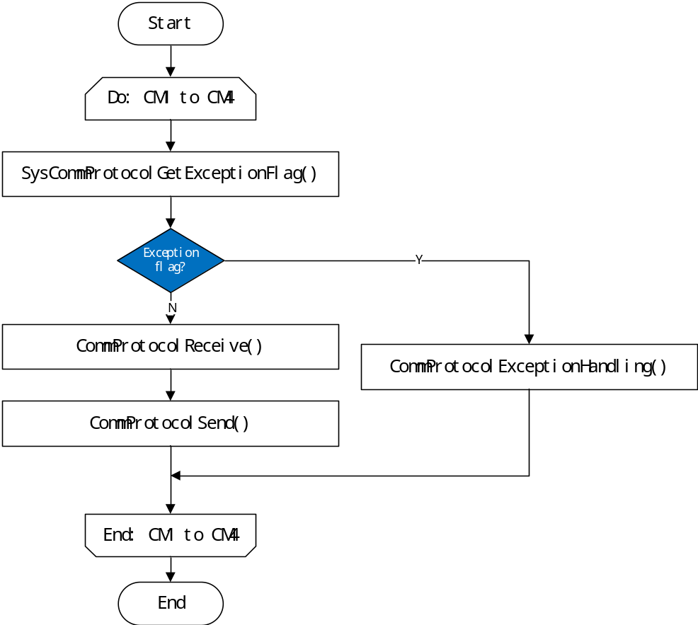
图 4- 数据收发周期运行函数流程图

XXX-XXX-XXX 模块接收处理

接收处理函数
SWDD_PM_CP_SafR_A_003

功能描述
从FPGA的接收缓冲区接收来自某个CM的数据，对数据逐一解析，将解析后数据放入系统资源管理模块。

接口说明
static void CommProtocolReceive (emCMController eCMID, RecvBuffer_t *pstRecvBuf)
接口输入参数 | 接口输出参数 | 接口功能
emCMController eCMID: 其分别是CM1,CM2,CM3,CM4  RecvBuffer_t *pstRecvBuf：指向接收数据缓冲区 | 无

处理流程
- 对接收到的数据预处理；若收到数据则转入（2），否则转入（4）；
- 判断数据包序列号；若与预期一致则转入（3），否则设置异常标识然后转入（4）；
- 对接收到的数据进行解析；
- 退出
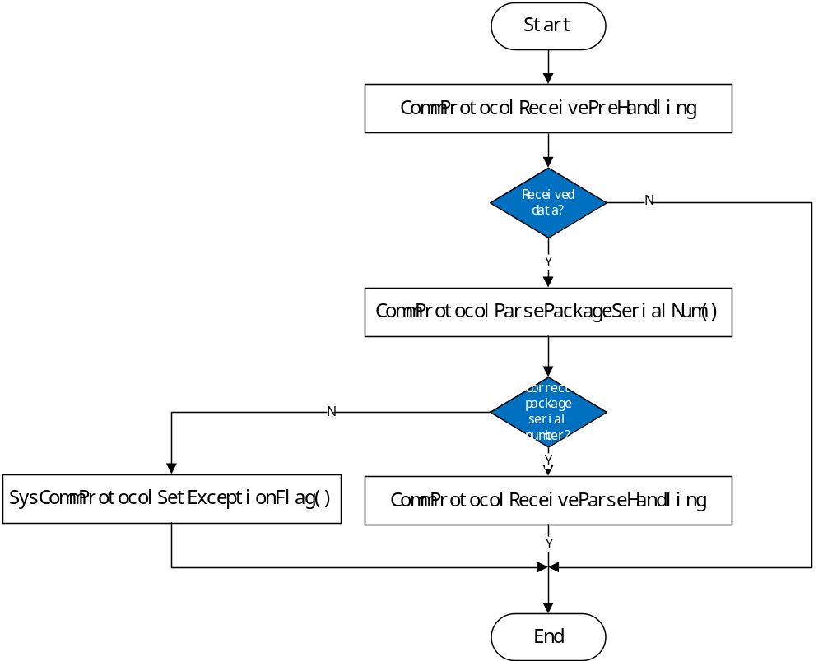
图 4- 接收数据并解析

接收预处理函数
SWDD_PM_CP_SafR_A_004

功能描述
对接收数据进行预处理。

接口说明
static bool CommProtocolReceivePreHandling (emCMController eCMID, , RecvBuffer_t *pstRecvBuf)
接口输入参数 | 接口输出参数 | 接口功能
emCMController eCMID: 其分别是CM1,CM2,CM3,CM4  RecvBuffer_t *pstRecvBuf：指向接收数据缓冲区 | true：收到有效数据  false：未收到数据，或者收到无效数据

处理流程
- 接收数据；若收到数据，则转入（2），否则设置返回标识为false，然后转入（4）；
- 判断目的CM地址是否正确；若正确，则转入（3），否则设置返回标识为false，然后转入（4）；
- 设置返回标识为true；
- 退出。
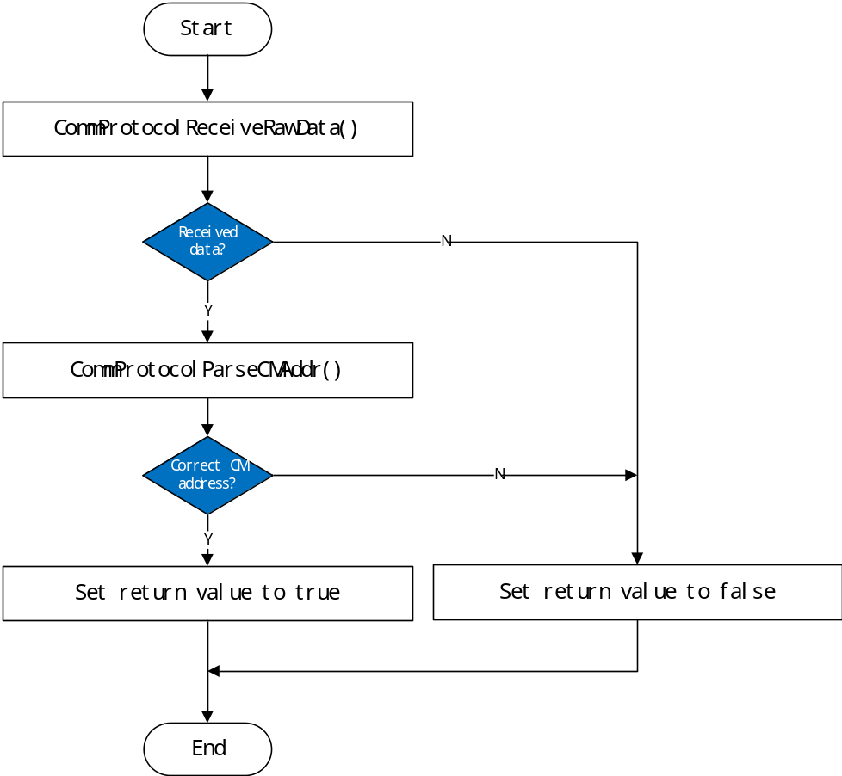
图 4- 接收数据预处理

接收数据函数
SWDD_PM_CP_SafR_A_005

功能描述
从FPGA的接收缓冲区接收来自某个CM的数据。

接口说明
static bool CommProtocolReceiveRawData (emCMController eCMID, RecvBuffer_t *pstRecvBuf)
接口输入参数 | 接口输出参数 | 接口功能
emCMController eCMID: 其分别是CM1,CM2,CM3,CM4  RecvBuffer_t *pstRecvBuf：指向接收数据缓冲区 | true：收到数据  false：未收到数据

处理流程
略

解析CM地址函数
SWDD_PM_CP_SafR_A_006

功能描述
解析CM地址。

接口说明
static bool CommProtocolParseCMAddr (RecvBuffer_t *pstRecvBuf, uint16_t uiLocalAddr)
接口输入参数 | 接口输出参数 | 接口功能
RecvBuffer_t *pstRecvBuf：指向接收数据缓冲区  uint16_t uiLocalAddr：CM本地地址 | true：地址正确  false：地址不正确

处理流程
略

解析数据包序列号函数
SWDD_PM_CP_SafR_A_007

功能描述
解析数据包序列号，若与期望的数据包号不一致则直接丢弃。

接口说明
static bool CommProtocolParsePackageSerialNum (RecvBuffer_t *pstRecvBuf, uint16_t uiSerialNum)
接口输入参数 | 接口输出参数 | 接口功能
RecvBuffer_t *pstRecvBuf：指向接收数据缓冲区  uint16_t uiSerialNum：预期序列号 | 成功：是期望的数据包号  失败：不是期望的数据包号

处理流程
略

解析CM状态信息函数
SWDD_PM_CP_SafR_A_008

功能描述
解析来自CM的状态信息。

接口说明
static void CommProtocolParseCMStatus (RecvBuffer_t *pstRecvBuf)
接口输入参数 | 接口输出参数 | 接口功能
RecvBuffer_t *pstRecvBuf：指向接收数据缓冲区 | 无

处理流程
略

解析探测包应答函数
SWDD_PM_CP_SafR_A_009

功能描述
解析是否有来自CM对探测包的应答，探测包的应答无需放入资源管理模块，其只供通讯协议模块使用。

接口说明
static bool CommProtocolParseDetectMsgAck (RecvBuffer_t *pstRecvBuf)
接口输入参数 | 接口输出参数 | 接口功能
RecvBuffer_t *pstRecvBuf：指向接收数据缓冲区 | true：有探测包  false：没有探测包

处理流程
略

解析数据包函数
SWDD_PM_CP_SafR_A_010

功能描述
对收到的数据进行逐一解析。

接口说明
static void CommProtocolParseHandling (RecvBuffer_t *pstRecvBuf)
接口输入参数 | 接口输出参数 | 接口功能
RecvBuffer_t *pstRecvBuf：指向接收数据缓冲区 | 无

处理流程
依次解析CM状态信息，SOE请求信息，CS1131请求信息……

解析CM状态信息函数
SWDD_PM_CP_SafR_A_011

功能描述
解析来自CM的状态信息，并将CM状态信息放入资源管理模块中。

接口说明
static void CommProtocolParseCMStatus (RecvBuffer_t *pstRecvBuf)
接口输入参数 | 接口输出参数 | 接口功能
RecvBuffer_t *pstRecvBuf：指向接收数据缓冲区 | 无

处理流程
略

解析SOE请求函数
SWDD_PM_CP_SafR_A_012

功能描述
解析来自CM的SOE请求数据，并将SOE请求放入资源管理模块。

接口说明
static void CommProtocolParseSOEReq (RecvBuffer_t *pstRecvBuf)
接口输入参数 | 接口输出参数 | 接口功能
RecvBuffer_t *pstRecvBuf：指向接收数据缓冲区 | 无

处理流程
略

解析实时数据应答函数
SWDD_PM_CP_SafR_A_013

功能描述
解析来自CM的对实时数据的应答，并将应答放入资源管理模块。

接口说明
static void CommProtocolParseRealTimeDataAck (RecvBuffer_t *pstRecvBuf)
接口输入参数 | 接口输出参数 | 接口功能
RecvBuffer_t *pstRecvBuf：指向接收数据缓冲区 | 无

处理流程
略

解析组态软件请求函数
SWDD_PM_CP_SafR_A_014

功能描述
解析来自CM的组态软件CS1131的请求，并将请求放入资源管理模块。

接口说明
static void CommProtocolParseCS1131Req (RecvBuffer_t *pstRecvBuf)
接口输入参数 | 接口输出参数 | 接口功能
RecvBuffer_t *pstRecvBuf：指向接收数据缓冲区 | 无

处理流程
略

解析PTP数据函数
SWDD_PM_CP_SafR_A_015

功能描述
解析来自CM的PTP数据，并将数据放入资源管理模块。

接口说明
static void CommProtocolParsePTP (RecvBuffer_t *pstRecvBuf)
接口输入参数 | 接口输出参数 | 接口功能
RecvBuffer_t *pstRecvBuf：指向接收数据缓冲区 | 无

处理流程
略

解析Modbus请求/响应函数
SWDD_PM_CP_SafR_A_016

功能描述
解析来自CM的对Modbus进行请求/响应的数据，并将数据放入资源管理模块。

接口说明
static void CommProtocolParseModbus (RecvBuffer_t *pstRecvBuf)
接口输入参数 | 接口输出参数 | 接口功能
RecvBuffer_t *pstRecvBuf：指向接收数据缓冲区 | 无

处理流程
略

解析OPC请求/响应函数
SWDD_PM_CP_SafR_A_017

功能描述
解析来自CM的对OPC进行请求/响应的数据，并将数据放入资源管理模块。

接口说明
static void CommProtocolParseOPC (RecvBuffer_t *pstRecvBuf)
接口输入参数 | 接口输出参数 | 接口功能
RecvBuffer_t *pstRecvBuf：指向接收数据缓冲区 | 无

处理流程
略

解析客户端请求函数
SWDD_PM_CP_SafR_A_018

功能描述
解析来自CM的客户端软件的请求，并将请求放入资源管理模块。

接口说明
static void CommProtocolParseClientReq(RecvBuffer_t *pstRecvBuf)
接口输入参数 | 接口输出参数 | 接口功能
RecvBuffer_t *pstRecvBuf：指向接收数据缓冲区 | 无

处理流程
略

解析AMS请求函数
SWDD_PM_CP_SafR_A_019

功能描述
解析来自CM的AMS的请求，并将请求放入资源管理模块。

接口说明
static void CommProtocolParseAMSReq(RecvBuffer_t *pstRecvBuf)
接口输入参数 | 接口输出参数 | 接口功能
RecvBuffer_t *pstRecvBuf：指向接收数据缓冲区 | 无

处理流程
略

解析配置信息应答函数
SWDD_PM_CP_SafR_A_020

功能描述
解析来自CM的对配置信息的应答，并将应答放入资源管理模块。

接口说明
static void CommProtocolParseConfigAck (RecvBuffer_t *pstRecvBuf)
接口输入参数 | 接口输出参数 | 接口功能
RecvBuffer_t *pstRecvBuf：指向接收数据缓冲区 | 无

处理流程
略

XXX-XXX-XXX 模块发送处理

发送处理函数
SWDD_PM_CP_SafR_A_021

功能描述
将系统资源管理模块中的数据（主要包括PM状态信息、SOE应答、实时数据、PTP数据、Modbus数据、OPC数据、客户端数据、AMS数据等）按照一定的优先级策略打包后发送给指定的CM。

接口说明
static void CommProtocolSend (emCMController eCMID, SendBuffer_t *pstSendBuf)
接口输入参数 | 接口输出参数 | 接口功能
emCMController eCMID: 其分别是CM1,CM2,CM3,CM4  SendBuffer_t *pstSendBuf：指向发送数据缓冲区 | 无

处理流程
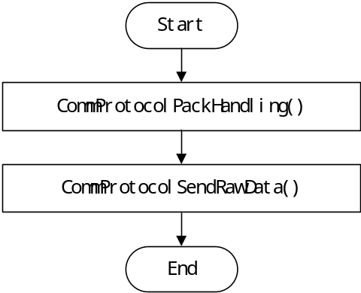
图 4- 发送打包后数据

打包数据函数
SWDD_PM_CP_SafR_A_022

功能描述
从资源管理模块中获取数据，对数据进行打包。

接口说明
static void CommProtocolPackHandling (SendBuffer_t *pstSendBuf)
接口输入参数 | 接口输出参数 | 接口功能
SendBuffer_t *pstSendBuf：指向发送数据缓冲区 | 无

处理流程
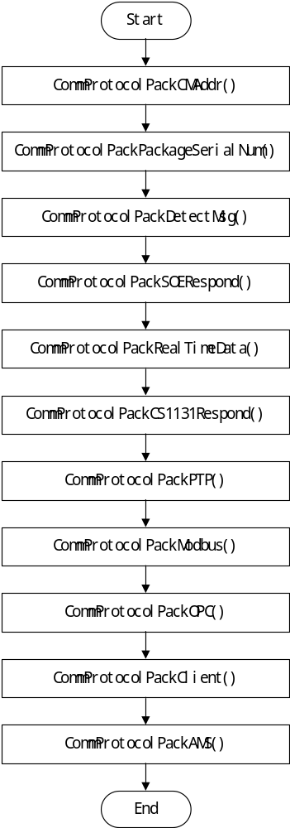
图 4- 数据打包处理

打包CM地址函数
SWDD_PM_CP_SafR_A_023

功能描述
打包目的CM地址。

接口说明
static void CommProtocolPackCMAddr (SendBuffer_t *pstSendBuf, uint16_t uiCMAddr)
接口输入参数 | 接口输出参数 | 接口功能
SendBuffer_t *pstSendBuf：指向发送数据缓冲区  uint16_t uiDstAddr：CM自身地址 | 无

处理流程
略

打包序列号函数
SWDD_PM_CP_SafR_A_024

功能描述
填数据包序列号。

接口说明
static void CommProtocolPackPackageSerialNum (SendBuffer_t *pstSendBuf, uint16_t uiSerialNum)
接口输入参数 | 接口输出参数 | 接口功能
SendBuffer_t *pstSendBuf：指向发送数据缓冲区  uint16_t uiSerialNum：待发送的数据包序列号 | 无

处理流程
略

打包系统状态信息函数
SWDD_PM_CP_SafR_A_025

功能描述
打包系统的状态信息。

接口说明
static void InterCommPackSysStatus (SendBuffer_t *pstSendBuf)
接口输入参数 | 接口输出参数 | 接口功能
SendBuffer_t *pstSendBuf：指向发送数据缓冲区起始地址 | 无

处理流程
略

打包探测消息函数
SWDD_PM_CP_SafR_A_026

功能描述
打包探测消息。

接口说明
static void CommProtocolPackDetectMsg (SendBuffer_t *pstSendBuf)
接口输入参数 | 接口输出参数 | 接口功能
SendBuffer_t *pstSendBuf：指向发送数据缓冲区 | 无

处理流程
略

打包SOE应答函数
SWDD_PM_CP_SafR_A_027

功能描述
从资源管理模块中获取SOE应答，并打包SOE应答。

接口说明
static void CommProtocolPackSOERespond (SendBuffer_t *pstSendBuf)
接口输入参数 | 接口输出参数 | 接口功能
SendBuffer_t *pstSendBuf：指向发送数据缓冲区 | 无

处理流程
略

打包实时数据函数
SWDD_PM_CP_SafR_A_028

功能描述
从资源管理模块中获取实时数据，并根据情况打包实时数据。

接口说明
static void CommProtocolPackRealTimeData (SendBuffer_t *pstSendBuf)
接口输入参数 | 接口输出参数 | 接口功能
SendBuffer_t *pstSendBuf：指向发送数据缓冲区 | 无

处理流程
略

打包对组态软件应答函数
SWDD_PM_CP_SafR_A_029

功能描述
从资源管理模块中获取CS1131应答，并打包CS1131的应答。

接口说明
static void CommProtocolPackCS1131Respond (SendBuffer_t *pstSendBuf)
接口输入参数 | 接口输出参数 | 接口功能
SendBuffer_t *pstSendBuf：指向发送数据缓冲区 | 无

处理流程
略

打包PTP数据函数
SWDD_PM_CP_SafR_A_030

功能描述
从资源管理模块中获取PTP数据，并打包PTP数据。

接口说明
static void CommProtocolPackPTP (SendBuffer_t *pstSendBuf)
接口输入参数 | 接口输出参数 | 接口功能
SendBuffer_t *pstSendBuf：指向发送数据缓冲区 | 无

处理流程
略

打包Modbus数据函数
SWDD_PM_CP_SafR_A_031

功能描述
从资源管理模块中获取Modbus数据，并打包Modbus请求/应答。

接口说明
static void CommProtocolPackModbus (SendBuffer_t *pstSendBuf)
接口输入参数 | 接口输出参数 | 接口功能
SendBuffer_t *pstSendBuf：指向发送数据缓冲区 | 无

处理流程
略

打包OPC数据函数
SWDD_PM_CP_SafR_A_032

功能描述
从资源管理模块中获取OPC请求/应答，并打包OPC请求/应答。

接口说明
static void CommProtocolPackOPC (SendBuffer_t *pstSendBuf)
接口输入参数 | 接口输出参数 | 接口功能
SendBuffer_t *pstSendBuf：指向发送数据缓冲区 | 无

处理流程
略

打包客户端应答函数
SWDD_PM_CP_SafR_A_033

功能描述
从资源管理模块中获取客户端应答，并打包客户端应答。

接口说明
static void CommProtocolPackClient(SendBuffer_t *pstSendBuf)
接口输入参数 | 接口输出参数 | 接口功能
SendBuffer_t *pstSendBuf：指向发送数据缓冲区 | 无

处理流程
略

打包AMS数据函数
SWDD_PM_CP_SafR_A_034

功能描述
从资源管理模块中获取AMS应答，并打包AMS应答。

接口说明
static void CommProtocolPackAMS (SendBuffer_t *pstSendBuf)
接口输入参数 | 接口输出参数 | 接口功能
SendBuffer_t *pstSendBuf：指向发送数据缓冲区 | 无

处理流程
略

发送数据函数
SWDD_PM_CP_SafR_A_035

功能描述
将打包后的数据发送出去。

接口说明
static void CommProtocolSendRawData (emCMController eCMID,SendBuffer_t *pstSendBuf)
接口输入参数 | 接口输出参数 | 接口功能
emCMController eCMID: 其分别是CM1,CM2,CM3,CM4  SendBuffer_t *pstSendBuf：指向发送数据缓冲区 | 无

处理流程
略

XXX-XXX-XXX 模块异常处理

异常处理函数
SWDD_PM_CP_SafR_A_036

功能描述
通讯协议异常处理。

接口说明
void CommProtocolExceptionHandling (emCMController eCMID)
接口输入参数 | 接口输出参数 | 接口功能
emCMController eCMID: 其分别是CM1,CM2,CM3,CM4 | 无

处理流程
- 初始化与相应CM的通讯，初始化发送包序列号为0；
- 每个通讯周期发送探测包；
- 接收应答包；若未收到应答则转入（5），否则转入（4）；
- 复位通讯异常标识；
- 退出。
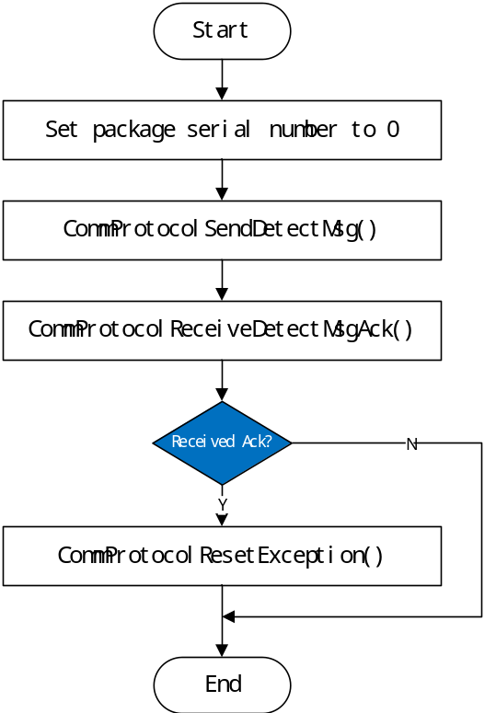
图 4- 通讯协议异常处理

发送探测包函数
SWDD_PM_CP_SafR_A_037

功能描述
发送探测包。

接口说明
static void CommProtocolSendDetectMsg (RecvBuffer_t *pstRecvBuf)
接口输入参数 | 接口输出参数 | 接口功能
RecvBuffer_t *pstRecvBuf：指向接收数据缓冲区 | 无

处理流程
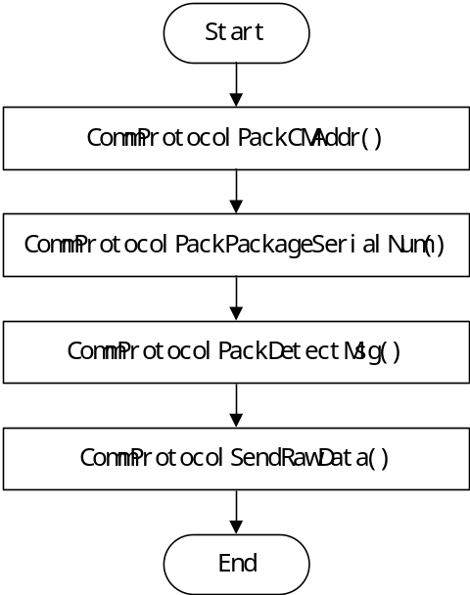
图 4- 发送探测包

接收探测包应答函数
SWDD_PM_CP_SafR_A_038

功能描述
接收来自CM的对探测包的应答。

接口说明
static bool CommProtocolReceiveDetectMsgAck (SendBuffer_t *pstSendBuf)
接口输入参数 | 接口输出参数 | 接口功能
SendBuffer_t *pstSendBuf：指向发送数据缓冲区 | true：收到应答  false：未收到应答

处理流程
- 接收数据；
- 若收到数据，转入（3），否则设置未收到数据标识，转入（7）；
- 解析CM地址；若CM地址正确，则转入（4），否则设置未收到正确数据标识，转入（7）；
- 解析数据包序列号；若正确，则转入（5），否则设置未收到正确数据标识，转入（7）；
- 解析应答；若正确，则转入（6），否则设置未收到正确数据标识，转入（7）；
- 设置收到正确数据标识；
- 退出。

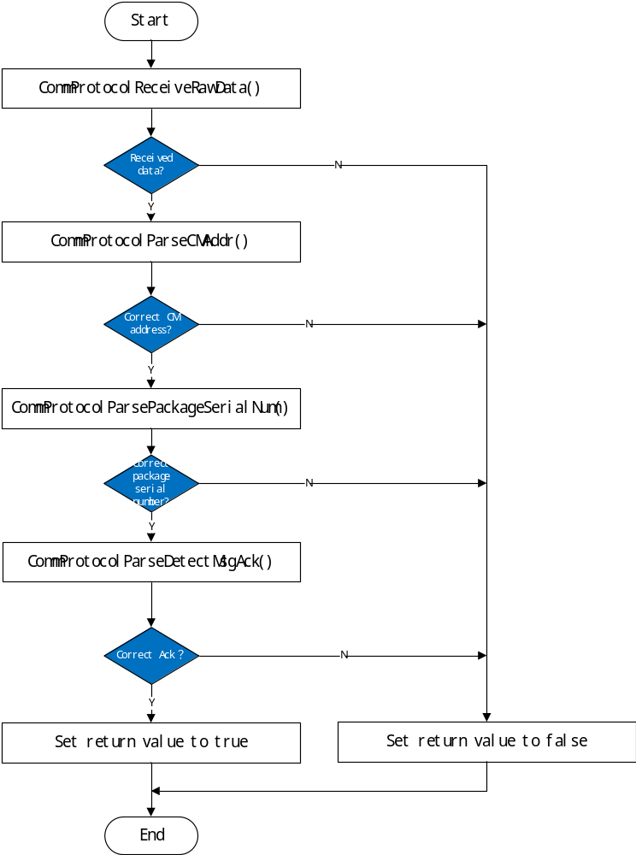
图 4- 接收应答

——以下无正文

